Protocole

Nature et séquence des messages échangés

Il est plus important de documenter la nature des informations échangées que le code en tant que tel puisque le protocole fait partie de l’interface publique de votre client ou serveur.

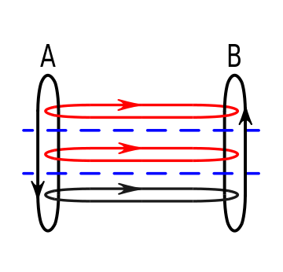

## Liste des messages échangés

Ici vous listez les messages ou les variables échangées par les différentes instances logicielles. Pour chaque variable qui prend une liste définie de valeurs possibles, on liste ces valeurs. Lorsque la liste des variables associées dépend du message envoyé, on liste les autres variables associées.

Lorsqu’un message possède une structure complexe tel qu’un objet ou un tableau, on décrit complètement cet objet, ainsi que la liste des valeurs possibles ou ses limites.

## Envoi de message d’Actions

***MESSAGES d’ACTION***

|  |  |
| --- | --- |
| Messages | Valeurs possibles |
| action : string | passerSonTour |
| miserTout |
| accuserAdversaire |
| erreur : string | erreurDate |
| actionInterdite |

## Actualisation de variables

***VARIABLES***

|  |  |
| --- | --- |
| Variables | Valeurs possibles |
| pointageJoueur : int | Entre 0 et 1000 |
| pointageAdversaire : int | Entre 0 et 1000 |
| positionJoueurX : int | Entre 0 et 1280 |
| positionJoueurY : int | Entre 0 et 800 |

## Actualisation de tableaux

***TABLEAUX***

|  |  |  |
| --- | --- | --- |
| Tableaux | Composition par objet de tableau | Valeurs possibles |
| listeDesRoches : liste<Roche> | positionX : int | Entre 0 et 1280 |
| positionY : int | Entre 0 et 800 |
| transparence : float | Entre 0 et 1 |
| listeDesPouvoirs : liste<Pouvoir> | nom | Enum :EAU, AIR, TERRE |
| listeDesAmis : liste<Joueur> | id : int |  |
|  | Nom : string |  |

Séquence des requêtes et messages

Dans ce diagramme, on illustre une séquence probable de messages échangés entre le client et le serveur.

**CLIENT A**

**CLIENT B**

**SERVEUR**

DANS QUEL CAS IL ENVOIE DE LUI-MEME UN MESSAGE DE FIN DE PARTIE

LE SERVEUR VERIFIE A CHAQUE FOIS QU’IL RECOIT UN MESSAGE DE PIECE TOUCHEE SI LA PARTIE EST TERMINEE

FIN DE PARTIE

FIN DE PARTIE

PIECE TOUCHEE

PIECE TOUCHEE

PIECE TOUCHEE

DEPLACEMENT

DEPLACEMENT

DEPLACEMENT

DEPLACEMENT

DEPLACEMENT

DEPLACEMENT

Apprend les autres authentifies

Apprend les autres authentifies

Confirme authentification

Demande authentification

Confirme authentification

Demande authentification

Confirme la connexion

CONNECT

Confirme la connexion

CONNECT